PORKALAGATAN mellan Drumsö bro och Västrahamnsgatan UTKAST TILL GATUPLAN FRAMLAGT FÖR PÅSEENDE
Helsingfors stad utarbetar en gatuplan för Porkalagatan mellan Drumsö bro och Västrahamnsgatan i stadsdelen Västra hamnen.
Planutkastet kan studeras vid kundtjänsten på Sörnäsgatan (Sörnäsgatan 1) må–to kl. 9–16, fr kl. 10–15, samt på webbplatsen www.hel.fi/suunnitelmat (under Katu- ja puistosuunnitelmat) 27.11–11.12.2019.
Planeringen av gatan bygger på de gällande detaljplanerna och den gällande trafikplanen för området. Ändringen av Porkalagatan gäller förbättring av förhållandena för cykling och gång i området. Gatuplanen färdigställs våren 2020 och byggandet torde inledas 2021. Innan gatuplanen godkänns hålls den officiellt framlagd för påseende vid kundtjänsten på Sörnäsgatan (Sörnäsgatan 1) samt på www.hel.fi/suunnitelmat (under Katu- ja puistosuunnitelmat) i två veckor.

De sakägande fastighetsägarna och -innehavarna samt stadsdelsföreningarna meddelas om framläggandet per brev. Detta brev skickas till ägarna av fastigheterna på Porkalagatan och till stadsdelsföreningen Jätkäsaari-Seura. Disponenterna för bostadsaktiebolagen ombeds informera invånarna om planen. Vänligen skicka in eventuell respons på planutkasten före den 12 december 2019.
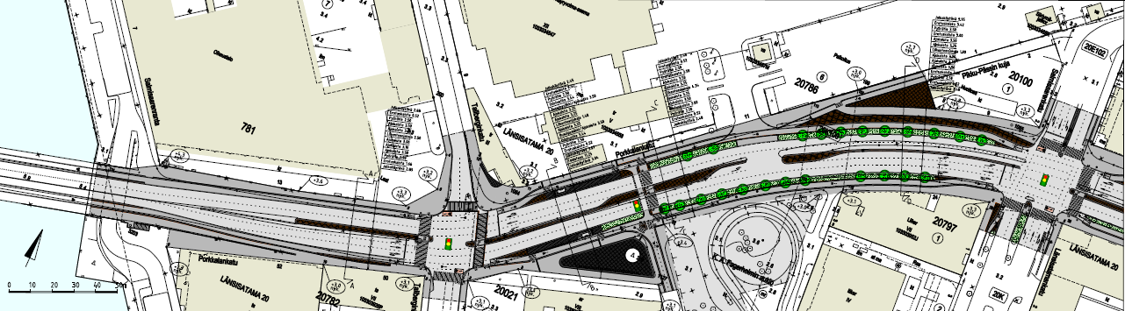
MER INFORMATION OCH RESPONS
Kati Kiyancicek, Helsingfors stad, Markanvändning och stadsstruktur, tfn 09 310 64734, fornamn.efternamn@hel.fi
Ari-Pekka Roitto, Formacad Oy, tfn 050 358 1602, fornamn.efternamn@formacad.fi

